DAFTAR PUSTAKA
Arikunto, S. 2006. Prosedur Penelitian Suatu Pendekatan Praktik. Jakarta: Rineka Cipta.
Antonius. 2002. Relasi Dengan Diri Sendiri. Jakarta: PT. Gramedia
Charney, A., Libecap,G.D. 2000. The Impact of Entrepreneurship Education: An Evaluation of the Berger Entrepreneurship Program at the University of Arizona, 1985-1999. FINAL REPORT, May 23, 2000.
Departemen Pendidikan Nasional. 2002. Pembekalan Pelayanan Bimbingan Dan Konseling Karir Bagi Guru Pembimbing SMP, SMA, SMK dan Instruktur Pendidikan Non Formal. Jakarta: Direktorat Jenderal PMTK.
Fuadi. 2010. Pengertian Pemuda dan Macam-macamnya. Http://www.artikel.com.definisi-pemuda/. Diakses tanggal 10 Januari 2014.
Hasan, Basri. 2002. Remaja Berkualitas (Problematika Remaja dan Solusinya). Yogyakarta: Pustaka Pelajar.
Iskandar, A. 1983. Masalah Anak Putus Sekolah. Jakarta: Ditjen Diklusepora.
Kamil, Mustofa. 2007. Model Pendidikan dan Pelatihan (Konsep dan Aplikasi). Bandung: Alfabeta.
Kirkpatrick,D.L, (1998). Evaluating Training Programs: The Four Levels (Second Edition). Berret-Koehler, San Francisco.
Made, P. 1997. Landasan Kependidikan. Jakarta: Rineka Cipta.
Madina, J. 1997. Kiat Sukses Mendidik Anak. Surabaya: Lentera Abadi.
Mandra, Saeruddin 2007. Evaluasi Program PLS. Makassar: Fakultas Ilmu Pendidikan.
Nadeak, W. 1990. Anak dan Harapan Orang Tua. Bogor: Nusa Indah.
Rahayu, Intan. 2011. Teori-Teori Kewirausahaan. Http://www.artikel.com.pengertian-wirausaha/. Diakses tanggal 10 Januari 2014.
Reval. 2013. Definisi Pemuda. http://reval/wordpress.com/2013/10/15/definisi-pemuda/. Diakses tanggal 10 Januari 2014.
Sihombing, U. 2000. PLS: Manajemen Strategi. Jakarta: Mahkota.
Steinberg. 1993. Adolesence. Third Edition. New York: McGraw-Hill, Inc.
Sukardi. 2003. Metodologi Penelitian Pendidikan Kompetensi dan Praktiknya. Yogyakarta: Bumi Aksara.

Suryana. 2001. Kewirausahaan. Jakarta: Salemba Empat.
Thantawy, R. 1997. Kamus Bimbingan dan Konseling. Jakarta: Pamator.
Tiro, M, A. 2002. Dasar-Dasar Statistik. Ujung Pandang: UNM.
Undang-Undang Republik Indonesia Nomor 20 Tahun 2003 tentang Sistem Pendidikan Nasional Beserta Penjelasannya. Bandung: Citra Umbara.
Wojowasito, S. 1991: Kamus Lengkap Inggris-Indonesia dan Indonesia-Inggris. Bandung: Angkasa Offset.

Yuharariskiyah.2013.Definisi Perencananan. http://yuharariskiyah.wordpress. com/2013/11/28/definisi-perencanaan-menurut-para-ahli/. Diakses 12 Agustus 2014

LAMPIRAN

Lampiran 1
Kisi-Kisi Instrumen Penelitian Kemandirian Usaha
Variabel | Deskriptor | Penjelasan | Indikator | No. Item
Pelatihan Kewirausahaan | Ranah Kognitif | Memerlukan proses berfikir. Intinya pada pemahaman, memori, analisa, dan evaluasi | Atribut positif : mencari resiko, komitmen, dan peluang | 1
 |  |  | Keahlian dan kompetensi : riset/pengembangan ide-ide bagus | 2
 |  |  | Fenomena yang berkaitan dengan organisasi : intrapreneurship dan membuat pilihan-pilihan gaya hidup | 3
 | Ranah Afektif | Meliputi sikap, emosi, perasaan serta fikiran | Kewirausahaan memunculkan perasaan positif | 4, 5
 |  |  | Kewirausahaan bermanfaat bila diterapkan pada individu dan organisasi | 6, 7
 | Keterampilan Psikomotorik | Belajar menuntut proses berfikir dan aktifitas tubuh seperti membuat model | Melibatkan konsep inovasi | 8, 9
 |  |  | Berkaitan dengan individu dalam hal berfikir kreatif, dorongan untuk berhasil, pengambilan resiko dan fleksibilitas. | 10
Kemandirian Pemuda Putus Sekolah | Emotional Autonomy  (Kemandirian emosi) | Aspek kemandirian yang berhubungan dengan perubahan kedekatan/keterikatan hubungan emosional individu, terutama dengan keluarga | - Interaksi dengan keluarga  - Interaksi dengan lingkungan sosial | 11, 12, 13, 14, 15
 | Behavioral Autonomy (Kemandirian untuk bertindak atau berbuat) | aspek kemampuan untuk membuat keputusan secara bebas dan melakukan tindak lanjut | - Kemandirian dalam tingkah laku  - Kemandirian dalam berbuat | 16, 17  18, 19
 | Value Autonomy (Kemandirian nilai) | Aspek kebebasan untuk memaknai seperangkat prinsip tentang benar dan salah, hak dan kewajiban, apa yang penting dan apa yang kurang atau tidak penting. | - Kemampuan dalam mengambil keputusan  menetapkan sebuah pilihan | 20, 21

Lampiran 2
ANGKET PENELITIAN

Identitas Peneliti:

Nama : Awaluddin Rama
NIM : 074 204 016
Pekerjaan : Mahasiswa Universitas Negeri Makassar

Judul Penelitian
Pelatihan kewirausahaan kemandirian bagi pemuda putus sekolah di Kelurahan Tamangapa Kecamatan Manggala Kota Makassar.

Pengantar
Assalamu alaikum Wr.Wb.
Angket ini merupakan alat yang peneliti gunakan untuk memperoleh data penelitian yang fokusnya tentang peranan taman bacaan masyarakat dan minat baca masyarakat. Olehnya itu, peneliti berharap Saudara (i) untuk berkenan mengisi/menjawab pernyataan dalam angket ini secara benar. Data/informasi yang Saudara (i) isi/jawab, dijamin tidak akan menimbulkan masalah bagi diri Saudara (i).
KesediaanSaudara (i) dalam pengisian angket ini merupakan bantuan yang sangat berharga bagi kami. Atas perhatian dan partisipasinya, kami ucapakan banyak terima kasih.

Petunjuk Pengisian
- Berilah tanda silang (X) pada alternatif jawaban yang menurut Saudara (i) paling sesuai dengan keadaan yang sebenarnya.
- Semua pertanyaan yang diajukan dijawab semua.
- Isilah angket ini menurut pendapat anda sendiri tanpa menanyakan dan tidak terpengaruh oleh teman saudara (i).
- Bila ada yang kurang jelas, mohon ditanyakan kepada peneliti.

Identitas Responden
Nama :
Tempat Tanggal Lahir :
Alamat :

Angket Penelitian

- Apakah setelah mengikuti pelatihan Bapak/Ibu memiliki keberanian dalam memanfaatkan peluang dan usaha

- Sangat Baik
- Baik
- Cukup Baik
- Kurang Baik

- Apakah setelah mengikuti pelatihan Bapak/Ibu dapat mengembangkan ide-ide dalam usaha setelah mengikuti pelatihan kewirausahaan

- Sangat Baik
- Baik
- Cukup Baik
- Kurang Baik

- Apakah setelah mengikuti pelatihan Bapak/Ibu dapat menjalankan seluruh rangkaian kegiatan wirausaha

- Sangat Baik
- Baik
- Cukup Baik
- Kurang Baik

- Apakah setelah mengikuti pelatihan Bapak/Ibu selalu bersikap positif dan optimis dalam berwirausaha

- Sangat Baik
- Baik
- Cukup Baik
- Kurang Baik

- Apakah setelah mengikuti pelatihan Bapak/Ibu memiliki sikap serta pikiran yang positif selama mengikuti pelatihan kewirausahaan

- Sangat Baik
- Baik
- Cukup Baik
- Kurang Baik

- Apakah setelah mengikuti pelatihan Bapak/Ibu berwirausaha dapat menumbuhkan sikap kerja sama dengan orang lain

- Sangat Baik
- Baik
- Cukup Baik
- Kurang Baik

- Apakah setelah mengikuti pelatihan Bapak/Ibu memiliki pengetahuan dalam mengelola organisasi wirausaha

- Sangat Baik
- Baik
- Cukup Baik
- Kurang Baik

- Apakah setelah mengikuti pelatihan Bapak/Ibu memiliki kemampuan dalam mengembangkan model kewirausahaan yang dijalankan

- Sangat Baik
- Baik
- Cukup Baik
- Kurang Baik

- Apakah setelah mengikuti pelatihan Bapak/Ibu dapat mengembangkan inovasi sebagai sebuah strategi dalam berwirausaha

- Sangat Baik
- Baik
- Cukup Baik
- Kurang Baik

- Apakah setelah mengikuti pelatihan Bapak/Ibu memiliki keyakinan bahwa wirausaha yang dijalankan akan berhasil

- Sangat Baik
- Baik
- Cukup Baik
- Kurang Baik

- Apakah setelah mengikuti pelatihan Bapak/Ibu dapat membangun hubungan kekeluargaan selama mengikuti pelatihan kewirausahaan

- Sangat Baik
- Baik
- Cukup Baik
- Kurang Baik

- Apakah setelah mengikuti pelatihan Bapak/Ibu selama mengikuti pelatihan kewirausahaan dapat berinteraksi secara intensif dengan keluarga

- Sangat Baik
- Baik
- Cukup Baik
- Kurang Baik

- Apakah setelah mengikuti pelatihan Bapak/Ibu dapat menjalin relasi dengan pihak-pihak yang memiliki kaitan dengan usaha yang dijalankan

- Sangat Baik
- Baik
- Cukup Baik
- Kurang Baik

- Apakah setelah mengikuti pelatihan Bapak/Ibu wirausaha yang dijalankan dapat meningkatkan kehidupan perekenomian keluarga dan masyarakat yang ada disekitar tempat tinggal

- Sangat Baik
- Baik
- Cukup Baik
- Kurang Baik

- Apakah setelah mengikuti pelatihan Bapak/Ibu memiliki kemampuan untuk membuat keputusan secara mandiri dan melakukan tindak lanjut setelah mengikuti pelatihan kewirausahaan

- Sangat Baik
- Baik
- Cukup Baik
- Kurang Baik

- Apakah setelah mengikuti pelatihan Bapak/Ibu keputusan dan tindak lanjut diambil setelah mengikuti pelatihan kewirausahaan murni keputusan sendiri tanpa dipengaruhi oleh orang lain

- Sangat Baik
- Baik
- Cukup Baik
- Kurang Baik

- Apakah setelah mengikuti pelatihan Bapak/Ibu memiliki kebebasan untuk berbuat mengenai usaha yang dijalankan tanpa selalu bergantung pada pertolongan dari orang lain

- Sangat Baik
- Baik
- Cukup Baik
- Kurang Baik

- Apakah setelah mengikuti pelatihan Bapak/Ibu dapat menyelesaikan setiap permasalahan yang dihadapi tanpa mengandalkan bantuan orang lain

- Sangat Baik
- Baik
- Cukup Baik
- Kurang Baik
- Sangat Tidak Setuju

- Apakah setelah mengikuti pelatihan Bapak/Ibu memiliki prinsip-prinsip dalam berwirausaha kaitannya dengan usaha yang dijalankan

- Sangat Baik
- Baik
- Cukup Baik
- Kurang Baik

- Apakah setelah mengikuti pelatihan Bapak/Ibu yang terlibat dalam usaha yang dijalankan mengetahui hak dan kewajiban yang harus dijalankan

- Sangat Baik
- Baik
- Cukup Baik
- Kurang Baik

- Apakah setelah mengikuti pelatihan Bapak/Ibu memiliki kemampuan dalam mengambil keputusan dan menetapkan sebuah langkah yang harus dilakukan agar dapat memajukan usaha yang dijalankan.

- Sangat Baik
- Baik
- Cukup Baik
- Kurang Baik

Lampiran 3
Nilai Hasil Pengolahan Data
No. | 1 | 2 | 3 | 4 | 5 | 6 | 7 | 8 | 9 | 10 | 11 | 12 | 13 | 14 | 15 | 16 | 17 | 18 | 19 | 20 | 21 | Jumlah
1 | 3 | 4 | 2 | 2 | 4 | 3 | 3 | 2 | 4 | 4 | 4 | 3 | 4 | 3 | 4 | 3 | 4 | 4 | 3 | 4 | 4 | 71
2 | 3 | 4 | 2 | 2 | 4 | 3 | 3 | 2 | 4 | 4 | 4 | 3 | 4 | 3 | 4 | 3 | 4 | 4 | 3 | 4 | 4 | 71
3 | 3 | 4 | 2 | 2 | 4 | 3 | 3 | 2 | 4 | 4 | 4 | 3 | 4 | 3 | 3 | 3 | 4 | 4 | 3 | 4 | 4 | 70
4 | 3 | 4 | 2 | 2 | 4 | 3 | 3 | 2 | 4 | 4 | 4 | 3 | 4 | 3 | 3 | 3 | 4 | 4 | 3 | 4 | 4 | 70
5 | 3 | 4 | 2 | 2 | 4 | 3 | 3 | 2 | 3 | 4 | 4 | 3 | 4 | 3 | 3 | 3 | 4 | 4 | 3 | 4 | 4 | 69
6 | 3 | 4 | 2 | 2 | 4 | 3 | 3 | 2 | 3 | 4 | 4 | 3 | 4 | 3 | 3 | 3 | 4 | 4 | 3 | 4 | 4 | 69
7 | 3 | 3 | 2 | 2 | 4 | 3 | 3 | 2 | 3 | 4 | 4 | 3 | 4 | 3 | 3 | 3 | 4 | 4 | 3 | 4 | 4 | 68
8 | 3 | 3 | 2 | 2 | 4 | 3 | 3 | 2 | 3 | 3 | 4 | 3 | 4 | 3 | 3 | 3 | 4 | 4 | 3 | 4 | 4 | 67
9 | 3 | 3 | 2 | 2 | 4 | 3 | 3 | 2 | 2 | 3 | 4 | 3 | 4 | 3 | 3 | 3 | 4 | 4 | 3 | 4 | 4 | 66
10 | 3 | 3 | 2 | 2 | 4 | 3 | 3 | 2 | 2 | 3 | 4 | 3 | 3 | 3 | 2 | 3 | 4 | 4 | 3 | 4 | 4 | 64
11 | 2 | 3 | 2 | 2 | 4 | 3 | 3 | 2 | 2 | 3 | 4 | 3 | 3 | 3 | 2 | 3 | 4 | 4 | 3 | 4 | 4 | 63
12 | 2 | 3 | 2 | 2 | 3 | 3 | 3 | 2 | 2 | 3 | 4 | 3 | 3 | 3 | 2 | 3 | 4 | 4 | 3 | 4 | 3 | 61
13 | 2 | 2 | 2 | 2 | 3 | 3 | 3 | 2 | 2 | 3 | 4 | 3 | 3 | 3 | 2 | 3 | 4 | 4 | 3 | 4 | 3 | 60
14 | 2 | 2 | 2 | 2 | 3 | 3 | 3 | 2 | 2 | 3 | 4 | 3 | 3 | 3 | 2 | 3 | 4 | 4 | 3 | 4 | 3 | 60
15 | 2 | 2 | 2 | 2 | 3 | 3 | 3 | 2 | 2 | 3 | 4 | 3 | 3 | 3 | 2 | 3 | 4 | 4 | 3 | 4 | 3 | 60
16 | 2 | 2 | 2 | 2 | 3 | 3 | 3 | 2 | 2 | 3 | 4 | 3 | 3 | 3 | 2 | 3 | 4 | 4 | 3 | 4 | 3 | 60
17 | 2 | 2 | 2 | 2 | 3 | 3 | 3 | 2 | 2 | 3 | 4 | 3 | 3 | 2 | 2 | 3 | 4 | 4 | 3 | 4 | 3 | 59
18 | 2 | 2 | 2 | 2 | 3 | 3 | 3 | 2 | 2 | 3 | 4 | 3 | 3 | 2 | 2 | 3 | 4 | 4 | 3 | 4 | 3 | 59
19 | 2 | 2 | 2 | 2 | 3 | 3 | 3 | 2 | 2 | 3 | 4 | 3 | 3 | 2 | 2 | 3 | 4 | 4 | 3 | 4 | 3 | 59
20 | 2 | 2 | 2 | 2 | 3 | 3 | 3 | 2 | 2 | 3 | 4 | 3 | 3 | 2 | 2 | 3 | 4 | 4 | 3 | 4 | 3 | 59
21 | 2 | 2 | 2 | 2 | 3 | 3 | 3 | 2 | 2 | 3 | 4 | 3 | 3 | 2 | 2 | 3 | 4 | 4 | 3 | 4 | 3 | 59
22 | 2 | 2 | 2 | 2 | 3 | 3 | 3 | 2 | 2 | 2 | 4 | 3 | 3 | 2 | 2 | 3 | 4 | 4 | 1 | 4 | 3 | 56
23 | 2 | 2 | 2 | 2 | 3 | 3 | 3 | 2 | 2 | 2 | 4 | 3 | 3 | 2 | 2 | 3 | 4 | 4 | 1 | 4 | 3 | 56
24 | 2 | 2 | 2 | 2 | 3 | 3 | 3 | 2 | 2 | 2 | 4 | 3 | 3 | 2 | 1 | 3 | 4 | 4 | 1 | 3 | 3 | 54
25 | 2 | 2 | 2 | 2 | 3 | 3 | 3 | 2 | 2 | 2 | 4 | 3 | 3 | 2 | 1 | 3 | 4 | 4 | 1 | 3 | 3 | 54
Jumlah | 60 | 68 | 50 | 50 | 86 | 75 | 75 | 50 | 62 | 78 | 100 | 75 | 84 | 66 | 59 | 75 | 100 | 100 | 67 | 98 | 86 | 1564

Lampiran 4
FOTO DOKUMENTASI
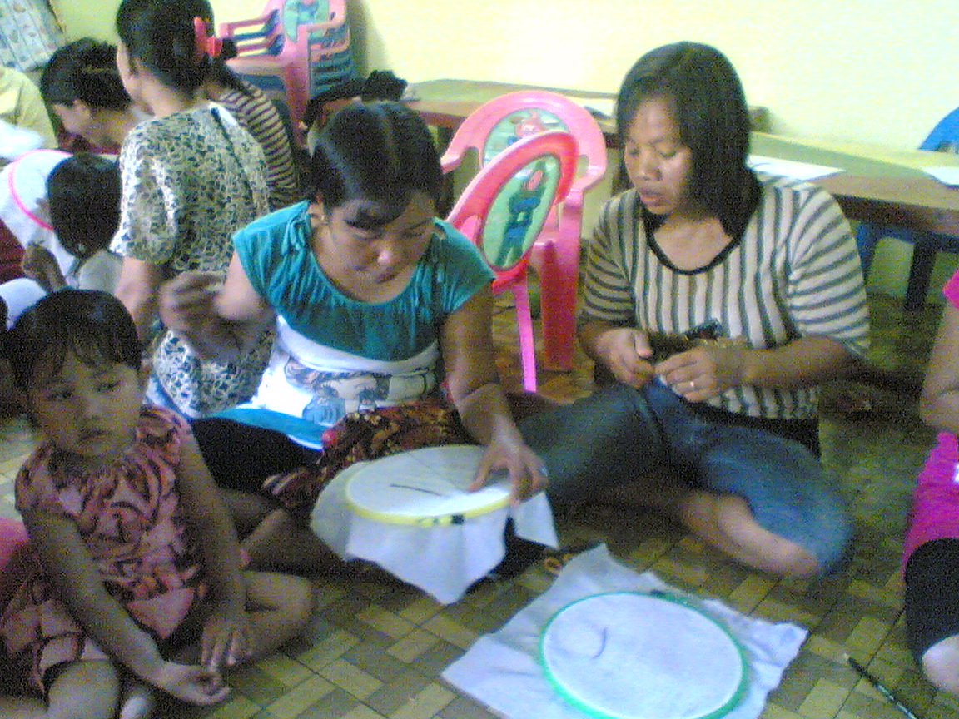
Kegiatan Pelatihan 1
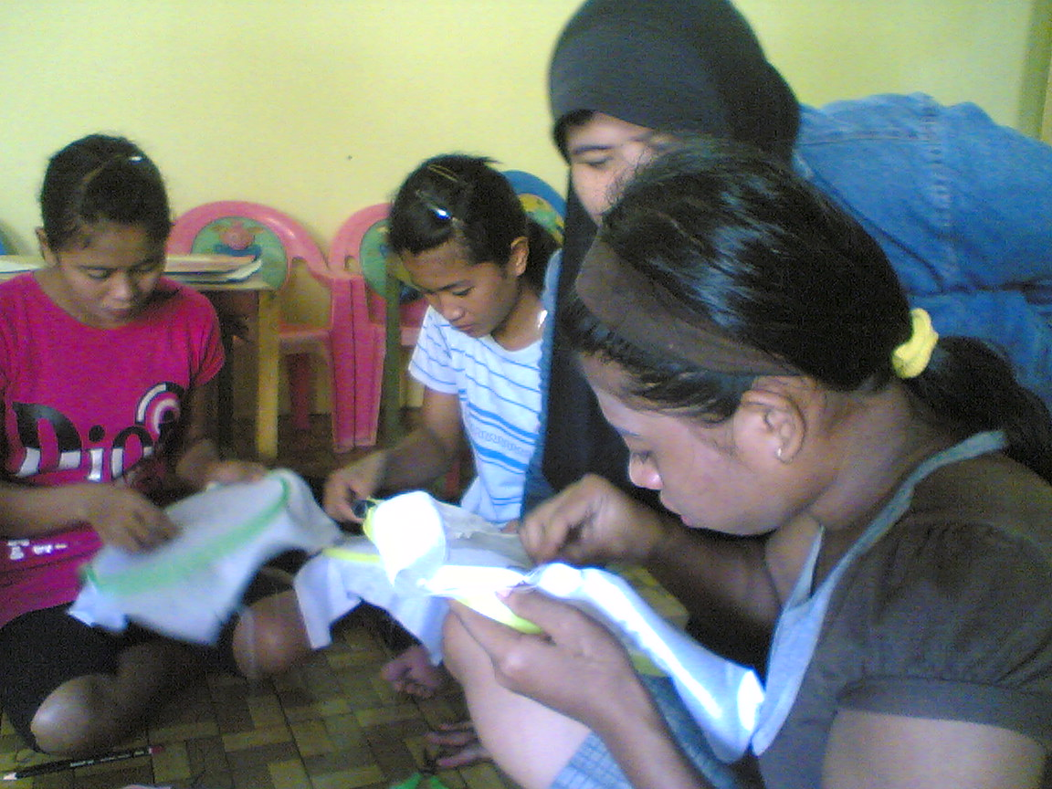
Kegiatan Pelatihan 2
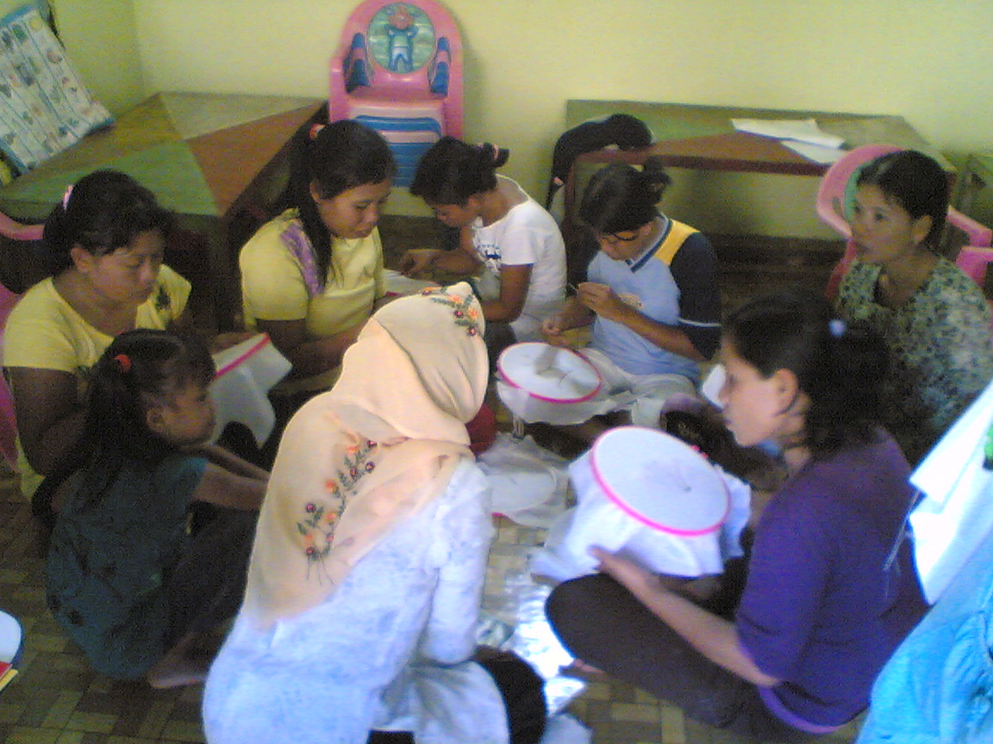
Kegiatan Pelatihan 3

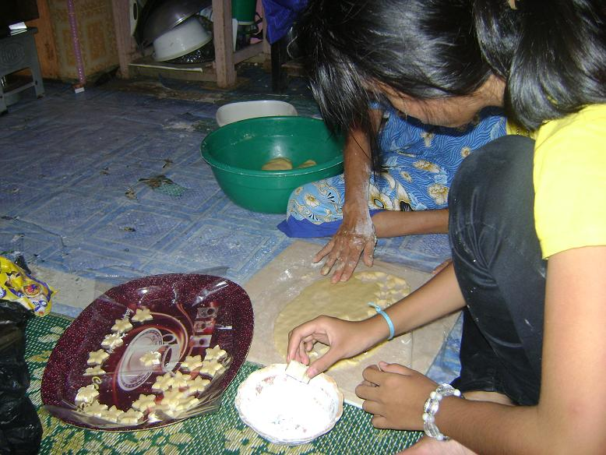

Kegiatan Pelatihan 4

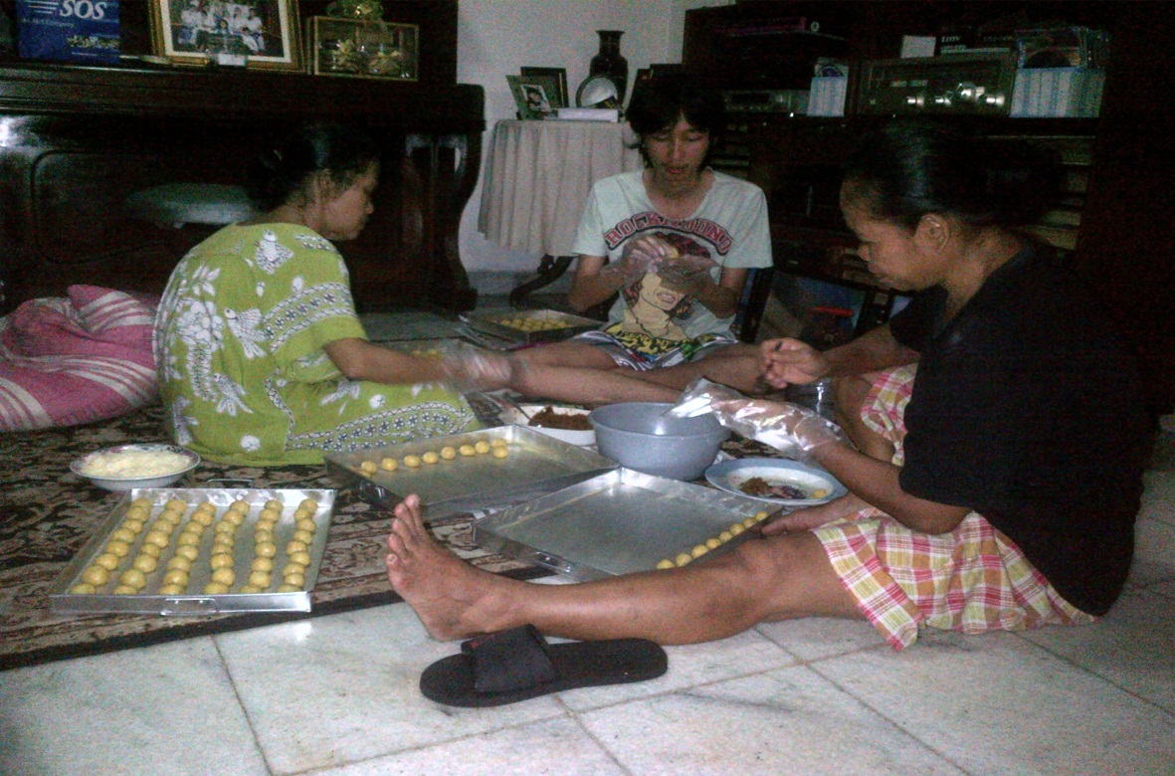
Kegiatan Pelatihan 5
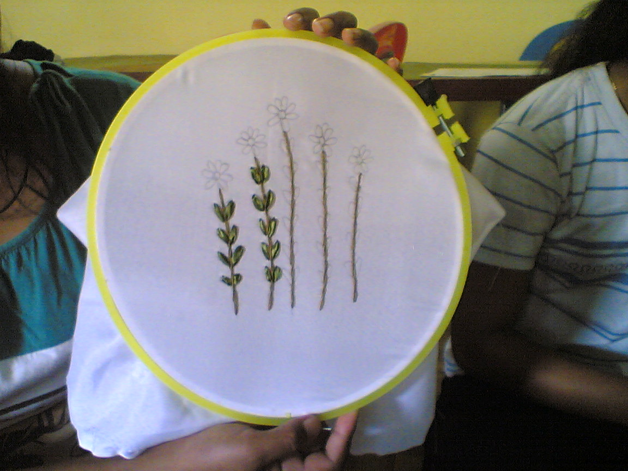

Hasil Pelatihan 1
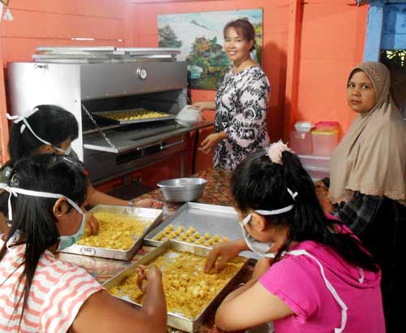

Hasil Pelatihan 2

